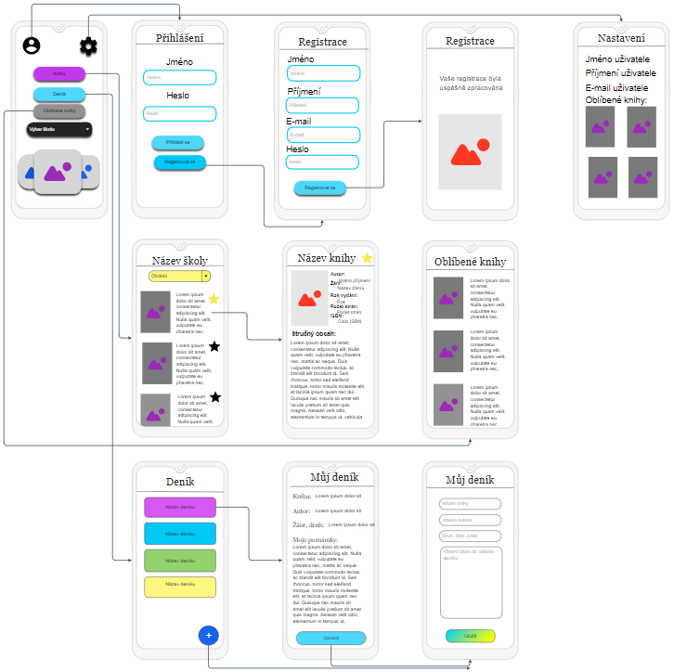

1. Domovská obrazovka: Táto stránka se uživateli zobrazí po zapnutí aplikace. Uživatel se na

této stránce bude moct přihlásit, pokud zmáčkne na ikonku v levém horním rohu. Dále si bude moct procházet knihy, pokud zmáčkne na tlačítko “Knihy“. Zobrazit si deník pomocí tlačítka “Deník“, vybrat si školu pomocí dropdownbutton, ale také si zobrazit svoje oblíbené knihy pomocí tlačítka.

1. Přihlašovací obrazovka: Táto stránka se zobrazí po kliknutí na ikonku na domovské stránce. Uživatel se zde bude moct přihlásit, nebo pokud ještě není registrovaný, tak se zaregistrovat. Toto bude potřeba, pokud bude chtít uživatel využívat deník.
2. Registrace obrazovka: Na této stránce se uživatel bude moct zaregistrovat.
3. Dokončení registrace: Zpráva, jestli se registrace povedla, nebo ne.
4. Nastavení obrazovka: Na této stránce si bude moct uživatel nastavit svoje základní informace
5. Knihovna obrazovka: Na tuto stránku se uživatel dostane po zmáčknutí tlačítka “Knihy“ na domovské obrazovce. Uživatel si bude moct procházet knihy k maturitní četbě, které má jeho škola k dispozici. Uživatel si zde bude moct zaškrknout knihu do oblíbených. Pokud uživatele zaujme nějaká kniha, tak si ji může rozkliknout a přečíst si o ní podrobnější informace
6. Kniha obrazovka: Na této stránce se uživateli zobrazí základní informace o vybrané knize, jako je autor, žánr, rok vydání, počet stran, nebo krátký popis.
7. Oblíbené knihy obrazovka: Na této stránce se uživateli budou zobrazovat jeho oblíbené knihy, které si vybral v knihovně.
8. Deník obrazovka: Tato stránka se uživateli zobrazí po zmáčknutí tlačítka “Deník“. Uživateli se zde budou zobrazovat jeho deníky a přidávat nové. Nový deník si uživatel přidá po kliknutí na tlačítko “+“.
9. Můj deník obrazovka: Uživateli se na této stránce zobrazí informace, které si zde uložil.
10. Nový deník obrazovka: Tato stránka se uživateli zobrazí po kliknutí na “+“, kdy si bude moct vytvořit nový deník.